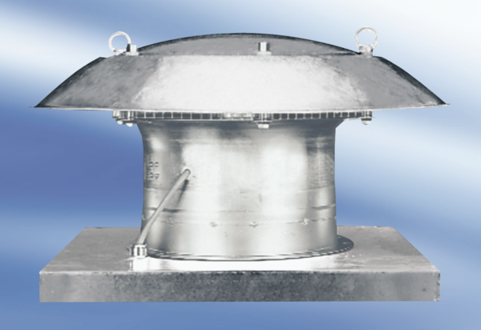Осевой крышный вентилятор DZD60-6AКомплект поставки: 1 штукАссортимент:
Номер артикула: 0087.0428Изготовитель: MAICO

